NOVA LEI GERAL DO LICENCIAMENTO AMBIENTAL: PERCEPÇÕES SOB A ÓTICA ACADÊMICA

¹Gabriela Carpenter de Medeiros; ¹Jéssica Aparecida dos Santos Morais; ¹Roseli Rodrigues; ¹Carla Ribeiro de Castro; ¹Maria Rita Raimundo e Almeida

¹Universidade Federal de Itajubá, gabiicarpenter@gmail.com; jessica_medvet@hotmail.com; roseli_roseli@yahoo.com.br; carlardm@gmail.com; mrralmeida@unifei.edu.br.

Grupo temático: Gestão Ambiental e Politícas Ambientais
Eixo: Gestão integrada na legislação de recursos naturais

Resumo

A aprovação da Lei Federal nº 15.190/2025 promoveu mudanças significativas no sistema brasileiro de licenciamento ambiental, suscitando debates sobre seus possíveis impactos na eficiência dos processos administrativos e na proteção ambiental. Neste contexto, o presente estudo teve como objetivo avaliar a percepção da comunidade acadêmica do Programa de Pós-Graduação em Meio Ambiente e Recursos Hídricos (POSMARH) da Universidade Federal de Itajubá (UNIFEI) acerca da nova legislação. A pesquisa possui caráter exploratório e descritivo, com abordagem quali-quantitativa, sendo os dados coletados por meio de um questionário aplicado a docentes e discentes do programa. Os resultados indicaram que, embora os participantes possuam formação na área ambiental, predominou um nível de familiaridade classificado como médio em relação ao texto final da lei. Apesar disso, observou-se uma percepção predominantemente crítica quanto às mudanças introduzidas, especialmente em relação a: ampliação da Licença por Adesão e Compromisso (LAC), capacidade de fiscalização dos órgãos ambientais, flexibilização dos mecanismos de participação social e possíveis impactos sobre comunidades tradicionais. De modo geral, tais resultados evidenciam a necessidade de fortalecer a capacidade institucional dos órgãos ambientais e ampliar o debate sobre a implementação desta lei.

Palavras-chave: Fiscalização ambiental; Governança ambiental; Lei Federal nº 15.190/2025; Licença por Adesão e Compromisso (LAC).

Introdução
O licenciamento ambiental no Brasil passou a constituir um dos principais instrumentos da política ambiental brasileira com a promulgação da Lei Federal nº 6.938/1981, que instituiu a Política Nacional do Meio Ambiente (PNMA). Posteriormente, a Resolução CONAMA nº 001/1986 estabeleceu as definições, responsabilidades, critérios básicos e diretrizes gerais para uso e implementação da Avaliação de Impacto Ambiental (AIA), enquanto a Constituição Federal de 1988 consolidou esse processo ao assegurar o direito ao meio ambiente ecologicamente equilibrado e tornar obrigatória a exigência de estudo prévio de impacto ambiental para atividades potencialmente causadoras de significativa degradação ambiental. Em 1997, a Resolução CONAMA nº 237 definiu as diretrizes do modelo ordinário trifásico de licenciamento ambiental, e a Lei Complementar nº 140/2011 buscou instituir um "pacto federativo ecológico", definindo a repartição de competências entre União, Estados, Distrito Federal e Municípios (Milaré, 2016).
Embora o licenciamento ambiental tenha evoluído no plano normativo, sua aplicação permaneceu baseada em regras dispersas e descentralizadas, resultando em um sistema considerado complexo e burocrático; em consequência, o instrumento passou a ser frequentemente apontado como um obstáculo à implantação de obras de infraestrutura, expansão do agronegócio e desenvolvimento econômico (Milaré, 2016). Entretanto, Sánchez (2019) ressalta que os atrasos observados no sistema não decorrem exclusivamente da burocracia estatal, mas são frequentemente motivados pela baixa qualidade técnica dos Estudos de Impacto Ambiental (EIA) apresentados pelos empreendedores e pela fragilidade institucional dos órgãos competentes.
Para tentar solucionar os problemas enfrentados pelo licenciamento ambiental e consolidar as regras no país, foi aprovada a Lei Federal nº 15.190/2025, instituindo a Lei Geral do Licenciamento Ambiental, com objetivo de modernizar e simplificar os ritos processuais, garantindo maior celeridade e ampliando a segurança jurídica para empreendimentos (Milani et al., 2025). A aprovação da nova legislação, entretanto, dividiu opiniões. De um lado, seus defensores argumentam que a modernização do sistema contribui para reduzir a burocracia, conferir maior segurança jurídica e tornar o processo de licenciamento mais eficiente (Borioni; Sánchez, 2023). Por outro lado, a referida legislação é amplamente criticada por instituições acadêmicas, organizações da sociedade civil e Ministério Público, que a classificam como um grave retrocesso ambiental, apontando inconstitucionalidades decorrentes da flexibilização de mecanismos de controle (ABRAMPA, 2025).
Por ser referência na formação de profissionais e pesquisadores da área ambiental, a comunidade acadêmica do Programa de Pós-Graduação em Meio Ambiente e Recursos Hídricos (POSMARH) da Universidade Federal de Itajubá (UNIFEI) mostra-se um espaço adequado para discutir a Lei Federal nº 15.190/2025. Nesse contexto, este estudo teve como objetivo avaliar a percepção deste grupo acerca da nova legislação e de questões relevantes trazidas por ela.
Metodologia
Esta pesquisa possui natureza exploratória e descritiva, combinando abordagens quantitativas e qualitativas para traçar um panorama das percepções acadêmicas do POSMARH sobre a Lei Geral do Licenciamento Ambiental. A escolha dos participantes buscou reunir a percepção de um grupo com qualificação técnica e científica dentro da área ambiental. Para isso, o universo amostral contou com 84 integrantes do programa, sendo 62 discentes (21 doutorandos e 41 mestrandos) e 22 docentes vinculados ao POSMARH.
A coleta de dados ocorreu via Google Forms, utilizando um questionário para avaliar o nível de familiaridade dos respondentes com a Lei Federal nº 15.190/2025 e colher impressões sobre questões relevantes trazidas por ela, sendo enviado para e-mail institucional dos discentes e docentes. As perguntas foram divididas em quatro eixos centrais: Perfil e Experiência; Mecanismos de Licenciamento; Autonomia e Fiscalização; e Órgãos Intervenientes e Participação Social. O instrumento de pesquisa foi composto por 14 questões, sendo 13 perguntas fechadas e uma questão aberta destinada a comentários adicionais. O questionário ficou disponível de 08 de julho a 30 de julho de 2026.
A participação ocorreu de forma livre e espontânea, garantindo-se sigilo e preservação da identidade dos respondentes. O tratamento e a análise das respostas foram conduzidos de forma estritamente agregada e coletiva, impossibilitando a vinculação de opiniões individuais e destinando as informações exclusivamente para fins acadêmicos. As respostas foram analisadas de forma quantitativa e, quando pertinente, com o auxílio de gráficos.

Resultados e Discussão
A pesquisa foi direcionada a um público-alvo total de 84 integrantes do programa. Desse universo, 22 participantes responderam ao questionário, representando uma taxa de adesão de aproximadamente 26%, o que foi considerado suficiente para uma pesquisa exploratória. A amostra final foi composta por 3 docentes (13,6%) e 19 discentes (86,4%), entre mestrandos e doutorandos. Embora o grupo esteja inserido em um contexto acadêmico de pós-graduação especializado na área ambiental, observou-se que o nível de familiaridade “médio” com a lei foi o mais representativo (42,1%), seguido pelos níveis “alto” e “nenhum” (ambos com 21,1%), enquanto o nível “baixo” foi o menos frequente (15,8%). Esse cenário aponta que o campo da AIA e do licenciamento no Brasil ainda se encontra em processo de consolidação diante das transformações normativas e institucionais (Sánchez, 2017), não sendo de conhecimento de todas as pessoas, mesmo entre aquelas da área ambiental.
A Licença por Adesão e Compromisso (LAC) representa um dos principais pontos de debate em torno da Lei Federal nº 15.190/2025 (Athayde et al., 2022). Predominou a percepção de que esse instrumento representa uma "medida arriscada que pode aumentar a impunidade e os danos ambientais" (73,7%) (Figura 1). Esse resultado indica que, para a maioria dos respondentes, a simplificação do processo pode ocorrer em detrimento da segurança ambiental e da efetividade do controle estatal, corroborando as discussões de Borioni e Sánchez (2023).

Figura 1- Como os respondentes avaliam a utilização da LAC
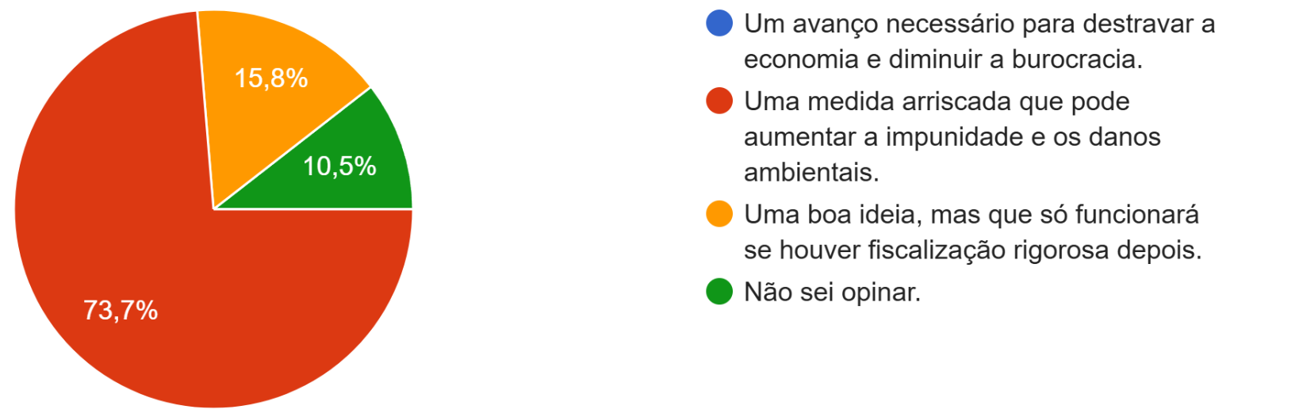
Fonte: Dados obtidos pelos autores (2026)

Ao serem questionados se os órgãos ambientais brasileiros possuem estrutura suficiente para fiscalizar adequadamente os empreendimentos após a emissão da licença, a maioria absoluta dos participantes (94,8%) respondeu negativamente, evidenciando a percepção de fragilidade institucional (Figura 2). Tal percepção corrobora com a literatura que aponta a existência de lacunas entre os procedimentos previstos na legislação e a capacidade operacional dos órgãos responsáveis por sua implementação (Borioni; Sánchez, 2023; Sánchez, 2020).

Figura 2 - “Você acredita que os órgãos ambientais brasileiros possuem estrutura suficiente para fiscalizar adequadamente os empreendimentos após o licenciamento?”
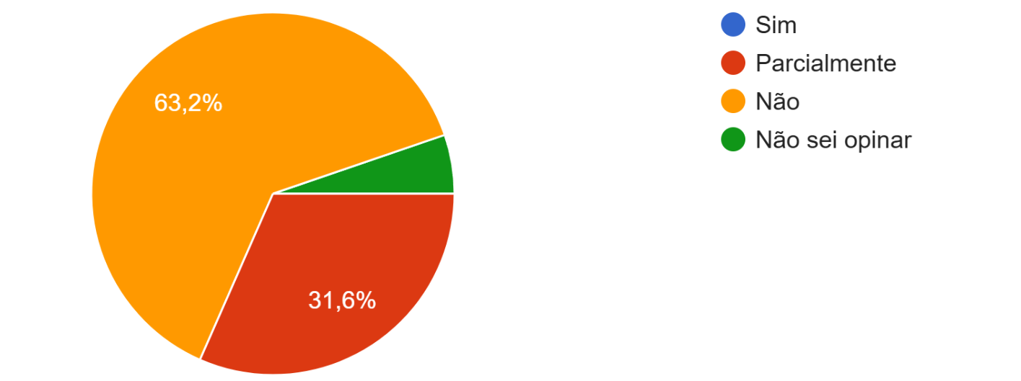
Fonte: Dados obtidos pelos autores (2026)

As análises também evidenciaram que a maior parte dos respondentes avaliou positivamente a definição de prazos para manifestação de órgãos intervenientes, como a Funai e o Iphan. Entretanto, essa percepção difere das preocupações de Athayde et al. (2022), que argumentam que essa medida pode reduzir a influência técnica dessas instituições e limitar a consideração de aspectos relacionados à proteção do patrimônio cultural, povos indígenas e comunidades tradicionais. Paralelamente, observou-se consenso quanto à importância da participação pública nos processos de licenciamento, uma vez que todos os participantes classificaram as audiências e consultas públicas como “importante” (26,3%) ou “muito importante” (73,7%). Esse resultado destaca a importância aos mecanismos de participação social como instrumentos de transparência, legitimidade e qualificação das decisões ambientais, corroborando as discussões de Athayde et al. (2022).
Por fim, as respostas evidenciaram um posicionamento predominantemente desfavorável em relação à Lei Federal nº 15.190/2025. O efeito predominante das mudanças introduzidas pela nova legislação foi avaliado por 73,7% dos participantes como tendendo a gerar "mais riscos do que benefícios" (Figura 3), indicando que a maior parte da comunidade acadêmica consultada associa as alterações a potenciais impactos negativos para a governança ambiental. Essa percepção difere dos argumentos apresentados durante a tramitação do projeto, mas está de acordo com Borioni e Sánchez (2023), que destacam que a priorização da eficiência administrativa, por meio da redução de prazos e da simplificação dos procedimentos, não resulta necessariamente em melhorias no desempenho do sistema de licenciamento e pode comprometer a efetividade da proteção ambiental.

Figura 3 - Avaliação da lei quanto ao seu efeito predominante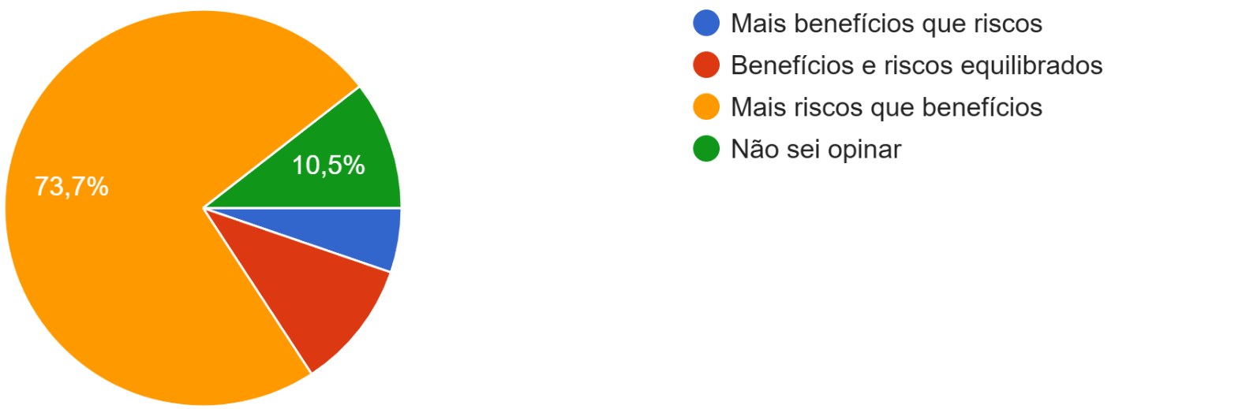
Fonte: Dados obtidos pelos autores (2026)

Considerações Finais
O presente estudo teve como objetivo avaliar a percepção da comunidade acadêmica do POSMARH - UNIFEI acerca da Lei Federal nº 15.190/2025 e de questões relevantes trazidas por ela. Os resultados evidenciaram que, embora os participantes pertençam a um programa de pós-graduação da área ambiental, predominou um nível de familiaridade classificado como médio em relação ao texto da nova legislação. Contudo, observou-se uma percepção predominantemente crítica sobre as mudanças promovidas pela lei, especialmente quanto à ampliação da LAC, à capacidade de fiscalização dos órgãos ambientais, aos impactos sobre comunidades tradicionais e à flexibilização dos mecanismos de participação social.
As percepções identificadas mostraram-se compatíveis com a literatura analisada, reforçando a importância de que eventuais avanços na eficiência administrativa sejam acompanhados por mecanismos capazes de garantir a efetividade da proteção ambiental.
Destaca-se que os resultados refletem a percepção de um grupo específico de participantes e, portanto, não podem ser generalizados. Ainda assim, o estudo oferece um panorama importante sobre a percepção de um público tecnicamente qualificado e pode subsidiar futuras pesquisas que ampliem a amostra e acompanhem os efeitos da implementação da Lei Federal nº 15.190/2025.
Referências
ABRAMPA – Associação Brasileira dos Membros do Ministério Público do Meio Ambiente. Nota Técnica: sobre a inconstitucionalidade da Nova Lei de Licenciamento Ambiental e da Licença Ambiental Especial. Belo Horizonte: ABRAMPA, 2025.
ATHAYDE, S. et al. Viewpoint: The far-reaching dangers of rolling back environmental licensing and impact assessment legislation in Brazil. Environmental Impact Assessment Review, v. 94, p. 106742, 2022.
BEGOTTI, R.A.; PERES, C.A. Rapidly escalating threats to the biodiversity and ethnocultural capital of Brazilian indigenous lands. Land Use Policy, v. 96, p. 104694, 2020.
BRASIL. Constituição da República Federativa do Brasil de 1988. Brasília, DF: Presidência da República, 1988.
BRASIL. Lei nº 15.190, de 08 de agosto de 2025. Estabelece normas gerais para o licenciamento ambiental. Diário Oficial da União, Brasília, DF, 2025.
DUARTE, C. G.; DIBO, A. P. A.; SÁNCHEZ, L. E. O que diz a pesquisa acadêmica sobre avaliação de impacto e licenciamento ambiental no brasil? Ambiente & Sociedade, v. 20, n.1, p. 245-278, 2017.
MILARÉ, L. T. O licenciamento ambiental: Contribuições para um marco legislativo à luz do pacto federativo ecológico instituído pela Lei Complementar 140/2011. 2016. Tese (Doutorado em Direito) – Pontifícia Universidade Católica de São Paulo (PUC-SP), São Paulo, 2016.

